Анкета животного без владельца от 11.12.2022г.

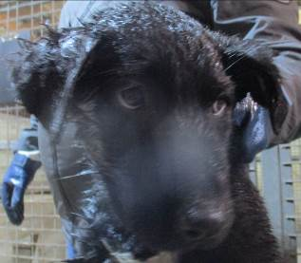 | Дата отлова, место (район, улица, дом) | Тракторозаводской район, пос. ГЭС
 | Пол животного | Самка – 5204/2022
 | Дата вакцинации | 22.12.2022 г.
 | Дата кастрации/стерилизации | 22.12.2022 г.
 | Дата выпуска, место (район, улица, дом) | 27.12.2022 г. – среда обитания
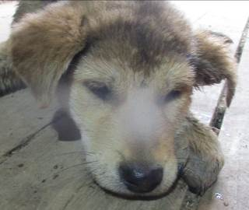 | Дата отлова, место (район, улица, дом) | Тракторозаводской район, пос. ГЭС
 | Пол животного | Самка – 5203/2022
 | Дата вакцинации | 22.12.2022 г.
 | Дата кастрации/стерилизации | 22.12.2022 г.
 | Дата выпуска, место (район, улица, дом) | 27.12.2022 г. – среда обитания
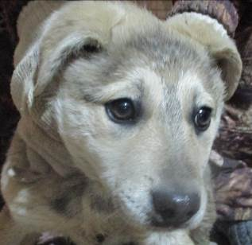 | Дата отлова, место (район, улица, дом) | Тракторозаводской район, пос. ГЭС
 | Пол животного | Самка – 5205/2022
 | Дата вакцинации | 22.12.2022 г.
 | Дата кастрации/стерилизации | 20.12.2022 г.
 | Дата выпуска, место (район, улица, дом) | 23.12.2022 г. – среда обитания
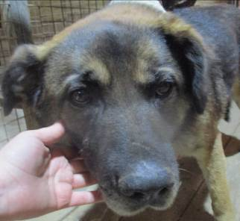 | Дата отлова, место (район, улица, дом) | Тракторозаводской район, ул. Грамши
 | Пол животного | Самец – 5200/2022
 | Дата вакцинации | 22.12.2022 г.
 | Дата кастрации/стерилизации | 22.12.2022 г.
 | Дата выпуска, место (район, улица, дом) | 27.12.2022 г. – среда обитания
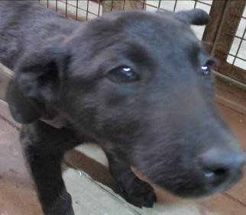 | Дата отлова, место (район, улица, дом) | Тракторозаводской район, ул. Гороховцев
 | Пол животного | Самка – 5202/2022
 | Дата вакцинации | 22.12.2022 г.
 | Дата кастрации/стерилизации | 20.12.2022 г.
 | Дата выпуска, место (район, улица, дом) | 23.12.2022 г. – среда обитания
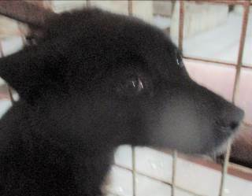 | Дата отлова, место (район, улица, дом) | Тракторозаводской район, ул. Гороховцев
 | Пол животного | Самка – 5206/2022
 | Дата вакцинации | 22.12.2022 г.
 | Дата кастрации/стерилизации | 20.12.2022 г.
 | Дата выпуска, место (район, улица, дом) | 23.12.2022 г. – среда обитания
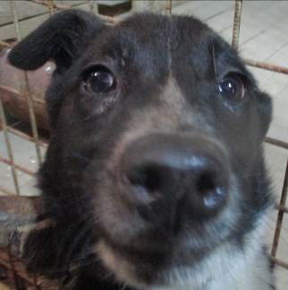 | Дата отлова, место (район, улица, дом) | Тракторозаводской район, ул. Гороховцев
 | Пол животного | Самка – 5208/2022
 | Дата вакцинации | 22.12.2022 г.
 | Дата кастрации/стерилизации | 20.12.2022 г
 | Дата выпуска, место (район, улица, дом) | 23.12.2022 г. – среда обитания
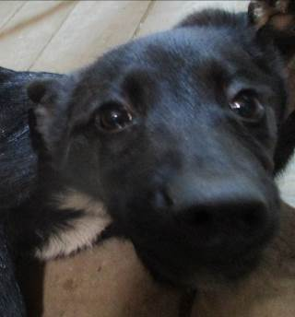 | Дата отлова, место (район, улица, дом) | Тракторозаводской район, ул. Гороховцев
 | Пол животного | Самец – 5207/2022
 | Дата вакцинации | 22.12.2022 г.
 | Дата кастрации/стерилизации | 22.12.2022 г.
 | Дата выпуска, место (район, улица, дом) | 23.12.2022 г. – среда обитания
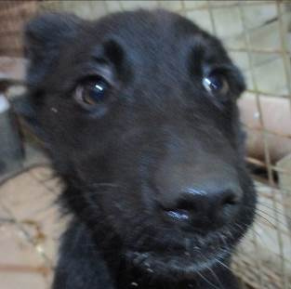 | Дата отлова, место (район, улица, дом) | Тракторозаводской район, ул. Гороховцев
 | Пол животного | Самец – 5209/2022
 | Дата вакцинации | 22.12.2022 г.
 | Дата кастрации/стерилизации | 22.12.2022 г.
 | Дата выпуска, место (район, улица, дом) | 27.12.2022 г. – среда обитания
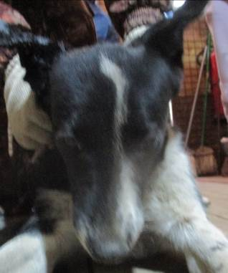 | Дата отлова, место (район, улица, дом) | Тракторозаводской район, ул. Гороховцев
 | Пол животного | Самка – 5201/2022
 | Дата вакцинации | 22.12.2022 г.
 | Дата кастрации/стерилизации | 22.12.2022 г.
 | Дата выпуска, место (район, улица, дом) | 27.12.2022 г. – среда обитания
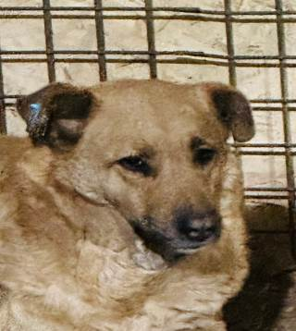 | Дата отлова, место (район, улица, дом) | Тракторозаводской район, ул. Гороховцев
 | Пол животного | Самка – голубая бирка (ст.бир. МБУ «Северное»)
 | Дата вакцинации | 22.12.2022 г.
 | Дата кастрации/стерилизации | -
 | Дата выпуска, место (район, улица, дом) | 27.12.2022 г. – среда обитания

